

(Москва – Филадельфия)
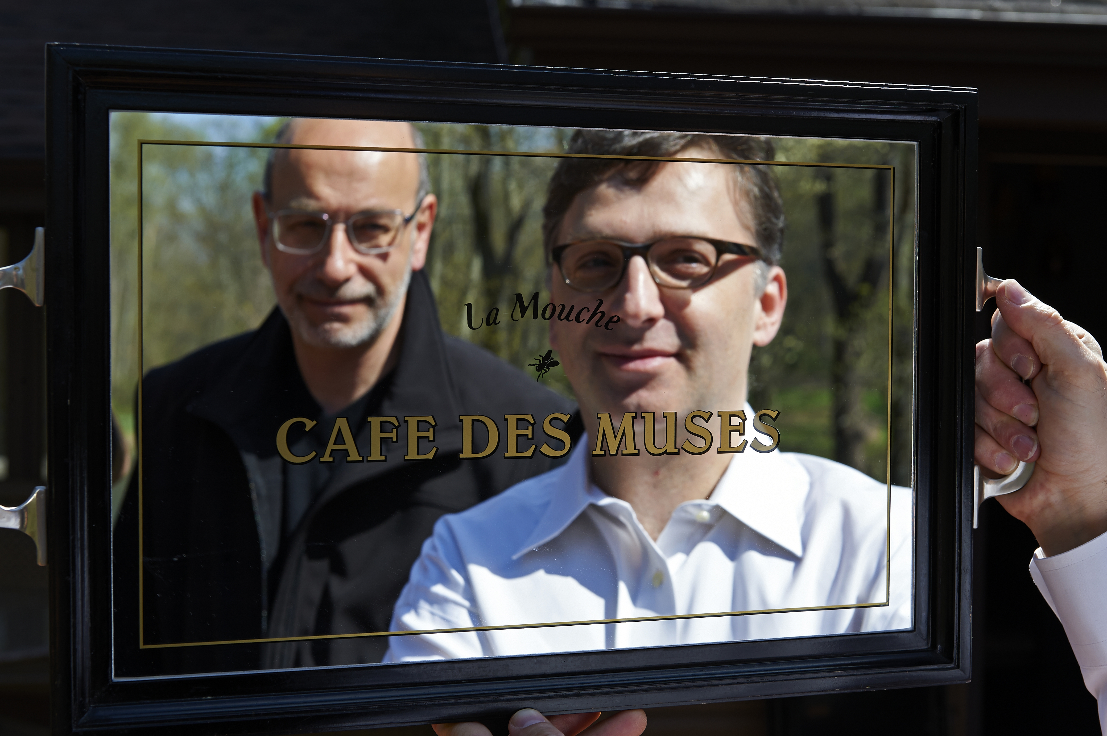
Концерт-презентация
нового альбома песен автора
в исполнении его дуэта с
Александром Никитиным
Суббота, 4 февраля
7⁰⁰ (19:00) вечера
магазин "КНИЖНИК", 8342 Bustleton Avenue, Bell's Corner Plaza
Владимир Музыкантов закончил 1-й Московский Мединститут. С 1993 года он работает в Пенсильванском Университете (Филадельфия). Начиная с 1977 года, Владимир написал около двухсот песен и выпустил три сольных компакт-диска: «Зеркало» (2001), «Гражданин мира» (2003) и «Тоска пустая» (2009). Его песни поют Лидия Чебоксарова и другие барды и исполнители. В 2004 году ансамбль "Брют" выпустил альбом “Пятнадцать песен Владимира Музыкантова", в котором приняли участие В.Золотухин, Е.Камбурова, А.Иващенко, О.Митяев, Вад. и Вал. Мищуки, Л.Сергеев, В.Егоров, Б.Кинер, М.Цитриняк, Д.Богданов, Е.Фролова, Н.Дудкина, Д. Дихтер, П.Маркин и Е.Линдт.
Александр Никитин (Одентон, Мэриленд) - певец, музыкант, исполнитель, звукорежиссер и продюсер концертов и записей песен разных авторов и жанров, включая Брассанса, Михаила Анчарова, Юлия Кима и Сергея Никитина. Александр также выступает в составе Никитинского трио, которое уже много лет радует многочисленные аудитории слушателей.
Владимир и Александр - друзья. Три года назад они выпустили диск песен Музыкантова "Визави". Работа заняла почти два года и принесла неожиданные дополнительные результаты: радость совместного творчества вдохновила поток новых песен у автора, который к тому времени уже почти десять лет ничего не сочинял. Они воплотились в новый альбом, "Кривое зеркало", на презентацию которого мы приглашаем любителей поэзии и музыки. Владимир и Александр будут петь песни с этого диска, старые песни Музыкантова и новорожденные произведения, еще ожидающие свидания со студией и слушателем.
Мой первый сольный диск, записанный на рубеже тысячелетий, назывался “Зеркало”, в полном соответствии с заглавной песней, написанной тридцать лет назад: ученый видит в зеркале авантюриста с револьвером. В молодости нам и зеркала не надо, мы видим только себя, куда ни посмотрим. Весь мир - одно большое “Я”. Время искривляет зеркало жизни, в отражении часто проступают образы других людей, времен и мест, порой - неожиданно для нас самих.
Вся моя предыдущая жизнь - путь к этому диску. Владимир Музыкантов
http://www.cdbaby.com/cd/vladimirmuzykantov (новый диск «Кривое зеркало»)
https://www.facebook.com/VladimirMuzykantovPhiladelphia (ФБ страничка Вл. Музыкантова)
http://www.chesapeakerecords.com/ (студия Ал.Никитина)

Информация: Юрий Книжник, (267) 474-7204, yknizhnik@yahoo.com
"КНИЖНИК", (215) 969-7082. Билеты у входа, цена: $25

